Тексты для техники чтения. 1 класс.
Одуванчики.
Одуванчик похож на солнышко с золотыми лучами. А рядом белеет пушистый шарик.
Таня дунула на шарик. Полетели пушинки. Потому и называется одуванчик.
Танюша пришла домой с золотым веночком на голове.
Вечером уснула девочка. И одуванчики закрыли свои цветочки до утра.
(38 слов.)

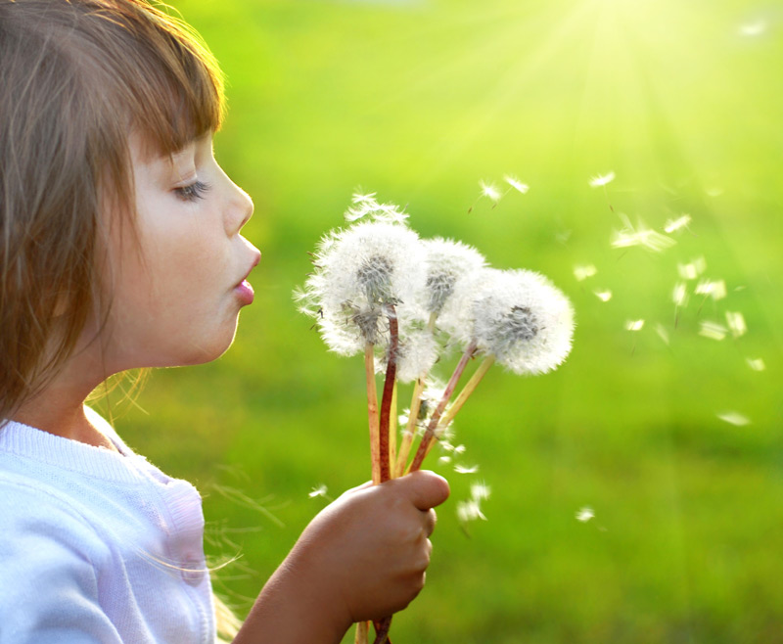

1. Из каких цветов сплела Танюша венок?
2. Почему венок назван золотым?
3. С чем сравнивается цветок одуванчика?
4. Когда одуванчик становится белым?
5. Почему эти цветы зовут одуванчиками?
(По К. Соколову-Микитову.)
Галка.
Галку и ворону различить совсем не трудно. Галка вдвое меньше вороны и вся черная, только вокруг шеи серые перышки, будто она серым платочком повязана. А у вороны наоборот: все туловище серое, черные только голова, шея, крылья да хвост.
(38 слов.) (Г. Скребицкому.)

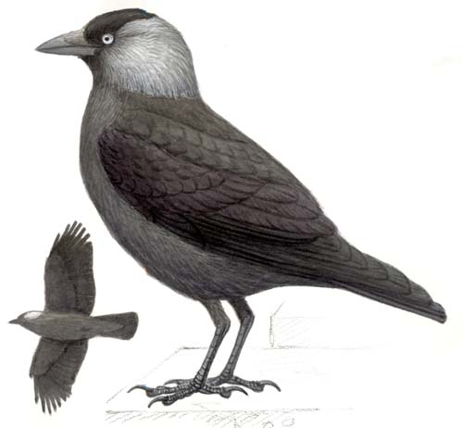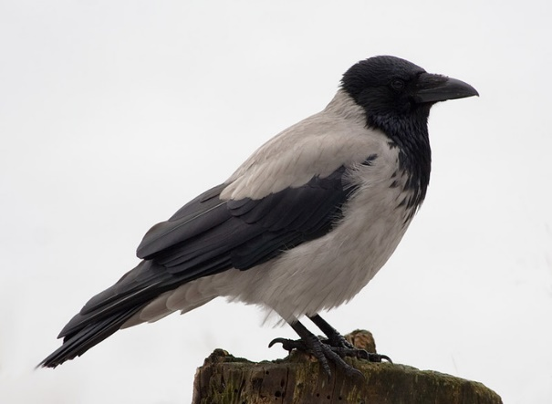

1. О каких птицах вы прочитали?
2. Сопоставьте галку и ворону по величине, окраске перьев.
3. С чем у галки сравниваются серые перышки вокруг шеи?
4. С чем можно сравнить серое туловище вороны? (С жилетом.)

Рысь.
В темном лесу, у лесной тропинки, залег зверь. Это рысь — кошка ростом с большую собаку. Хвост у нее короткий, уши с кисточками, шкура в пятнышках.
Лежит рысь на толстом суку и ждет. Она с дерева так и бросится на добычу. (40 слов.)
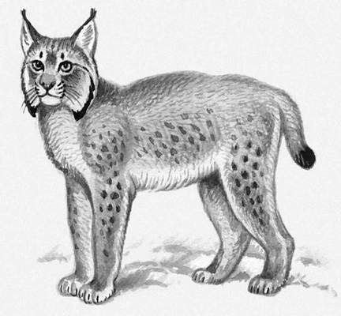

1. Почему рысь названа большой кошкой?
2. Опишите рысь.
3. Как рысь охотится?
4. Как вы понимаете выражение «так и бросится»? (Внезапно неожиданно бросится)
5. Как вы понимаете слово «залег»? (притаился)

Лесной оркестр.
Звонкими, чистыми голосами поют зяблики, соловьи, певчие дрозды. Скрипят жуки и кузнечики. Барабанят дятлы. Свистят флейтой иволги. Лают лисицы и белые куропатки. Воет волк. Ухает филин. Жужжат шмели и пчелы.
Все лесные жители поют и играют, кто на чем и как умеет.
(42 слова.) (По В. Бианки.)
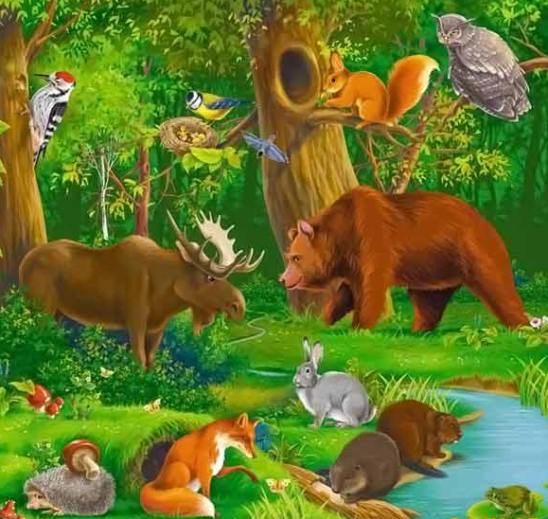

1. Каких птиц можно отнести к певчим?
2. Как поют певчие птицы?
3. Какие звуки издают жуки, кузнечики, дятлы, куропатки, филины?
4, Какой вывод можно сделать о пении лесных жителей?
5. Почему у рассказа такое название?
б. Почему о жуках и кузнечиках сказано, что они «скрипят», дятлы «барабанят», иволги «свистят флейтой», филин «ухает»
Хитрая рыба.
Долго сидел я с удочкой на берегу. Не клюют у меня пескари. А дед под кустиком сидит и уже ведерко наловил. Сел и я в тени. Сразу пескари клевать стали. Оказывается, на чистом месте тень от удочки видна. Вот и не шла к крючку хитрая рыба.
(48 слов.)
(По Э. Шиму.)

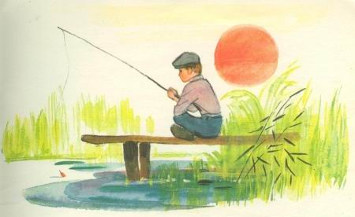

1. Где сидел дедушка?
2. Почему у него шел лов?
3. Почему у мальчика сначала рыба не клевала?
4. Почему писатель назвал свой рассказ «Хитрая рыба»?

Кит.
Кит — самое большое животное на свете. Он может жить только в океане. Поэтому ни в одном зоопарке мира нет китов. Из жира печени и мяса кита изготовляют нужные нам продукты. Охотиться за китами трудно и опасно. Доверить это дело можно только очень сильным и храбрым людям.
(47 слов.)
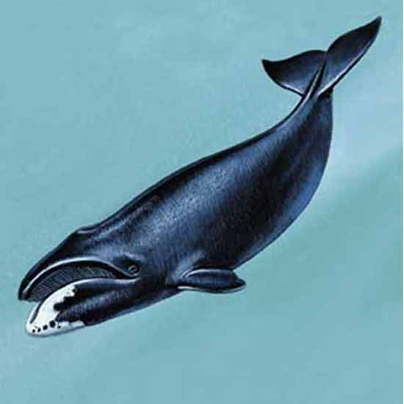

1. Какое животное самое большое на свете?
2. Где могут жить киты?
З. Легко ли охотиться на китов?

Летучие мыши.
Летучие мыши очень полезные зверьки. Они поедают вредных насекомых.
Днем летучие мыши заворачиваются в свои широкие крылья, как в плащи, и висят в темных местах вниз головой.
Наступает ночь. Вылетают они на охоту. Многие вредные насекомые летают ночью. Почти все птицы спят в это время. Поэтому «работа» летучих мышей особенно важна.
(51 слово.)
( По Ю. Дмитриеву.)
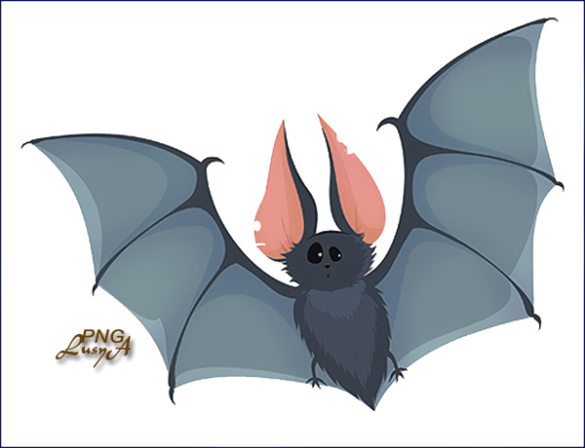

1. Какую пользу приносит летучие мыши?
2. Как они проводят день?
3. Когда охотятся летучие мыши?
4. Как вы понимаете значение выражения «полезные зверьки»?

Медведи.
Из леса вышла на берег реки медведица с двумя медвежатами. Она схватила одного медвежонка и стала окунать его в речку. Медвежонок визжал и барахтался. Мать искупала его. Другой медвежонок испугался холодной воды и побежал в лес. Медведица догнала его, надавала шлепков и искупала.
Довольные купанием медведи ушли в чащу леса.
(50 слов.)
(По. В. Бианки.)
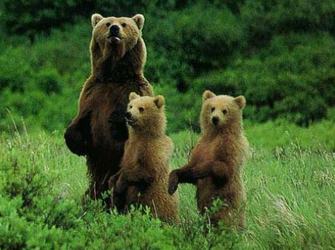
1. Озаглавьте текст.
2. Кто вышел на берег реки из леса?
З. Как медведица купала первого медвежонка?
4. Почему побежал в лес другой медвежонок?
5. Что сделала с ним его мать?

